Quiz Gestion des déchets et recyclage
Question 1
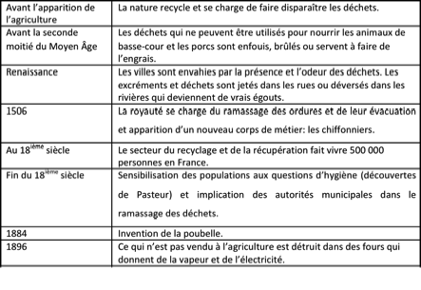

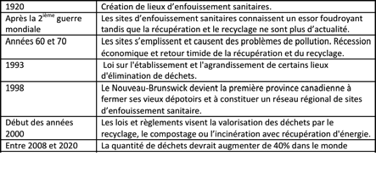
A- Les sites s’emplissent et causent des problèmes de pollution. Récession économique et retour timide de la récupération et du recyclage.
B- Sensibilisation des populations aux questions d’hygiène (découvertes de Pasteur) et implication des autorités municipales dans le ramassage des déchets.
C- Le Nouveau-Brunswick devient la première province canadienne à fermer ses vieux dépotoirs et à constituer un réseau régional de sites d’enfouissement sanitaire.
I- Les villes sont envahies par la présence et l’odeur des déchets. Les excréments et L- Les déchets qui ne peuvent être utilisés pour nourrir les animaux de basse-cour et les porcs sont enfouis, brûlés ou servent à faire de l’engrais.
M- Loi sur l'établissement et l'agrandissement de certains lieux d'élimination de déchets.

Question 2 : Associez le terme à sa définition.
a. Réduction : Limiter sa consommation
b. Réutilisation : Prolonger la vie utile d’un objet de consommation
c. Récupération : Placer des matières dans un bac de recyclage
d. Recyclage : Utiliser une matière ayant déjà servi afin de la réintroduire dans la fabrication d’un autre produit
e. Valorisation : Récupérer l’énergie produite par une transformation chimique de la matière
f. Élimination : Enfouir ou incinérer les matières
Question 3 : Expliquez en quelques mots 4 termes composant l’acronyme 4RV-E et comment vous participez (positivement) à chacun dans votre vie au quotidien
1. Réduction : préférence d’achat de produits non emballés, réutilisables, ou ne pas acheter,
2. Réutilisation : réutiliser (ex : sacs, bouteilles),
3. Récupération : récupérer, trier des déchets,
4. Recyclage : réutilisation d’un produit (ex : papier pour refaire du papier artisanal…),
Valorisation : faire du compost avec des déchets de table.
Question 4: Mettez les actions à privilégier en ordre dans le principe des 4RV-E. Et expliquez pourquoi ?
1-Si la consommation à la source diminue (réduction), plus de ressources /matières premières et d’énergie seront économisées.
2-C’est la même chose pour la réutilisation comme on prolonge la vie utile d’un objet de consommation, on en consomme moins.
3-Pour cela il faut faire l’effort de récupérer le matériel consommé et le recycler.
4-En recyclant les matières premières présentes dans ce qu’on a consommé on économise des matières premières.
5-On peut également valoriser en transformant par exemple des résidus ou des sous-produits industriels en vue de les réintroduire à titre d’ingrédients ou sur les marchés comme nouveaux produits (agro-alimentaire).
6-Finalement le point le moins intéressant est de devoir faute de mieux éliminer nos objets de consommation.
Les questions suivantes sont des « vrai ou faux », pour votre compréhension de la matière, je vous invite à expliquer pourquoi.
Question 5 : un éco-centre et un lieu d’enfouissement sanitaire sont la même chose.
Faux
Définition (LES): Lieu où les déchets solides domestiques sont compactés et recouverts quotidiennement d'une couche de sol ou d'un matériau approprié, afin de minimiser les nuisances et les risques pour la santé, la sécurité publique et l'environnement.
Définition (Éco-centre): Les écocentres sont des sites de réemploi et de récupération des matières résiduelles. On y reçoit, entre autres, des résidus refusés lors de la collecte des ordures ménagères :
Électroménagers; Encombrants; Matières recyclables (papier, carton, verre, plastique, métal); Pneus hors d'usage;
Résidus de construction, de rénovation et de démolition; Résidus domestiques dangereux;
Résidus verts; Vêtements encore en bon état; Etc.
Le tri à la source pratiqué par les citoyens dans les écocentres évite l’élimination d’une quantité importante de matières résiduelles en permettant leur réemploi, leur recyclage ou leur valorisation
Question 6 : les biogaz (principalement composés de méthane) sont obtenus par la décomposition des matières organiques en milieu anaérobie (milieu sans oxygène).
Vrai
Attention s’il n’est pas récupéré le méthane est 21 fois plus efficace que le CO2 comme gaz à effet de serre.
Potentiel énergétique des biogaz

Question 7 : le lixiviat ou l'eau qui percole à travers les déchets sert à traiter les matières organiques.
FAUX

Question 8 : plus un pays est riche plus sa production de déchets augmente.
VRAI
Devançant les États-Unis, le Canada devient le plus important producteur de déchets par habitant du monde industrialisé (17 autres pays).(étude effectuée par le Conference Board du Canada)
Les pays à hauts revenus produisent par personne et par an en moyenne 500 kg de déchets municipaux. Les États-Unis 730 kg/an / habitant.
La nature des déchets est très variable selon le degré de développement des pays. Plus un pays est riche, plus la part d'emballage est importante au détriment des déchets alimentaires et organiques. (United Nations)

